Deze instructie is voor gebruikers van Commentaren Medicatiebewaking online die voor het eerst de site bezoeken en hun wachtwoord instellen. Dit is alleen mogelijk nadat Health Base een account voor de apotheek, praktijk of instelling heeft aangemaakt.

- Ga naar www.commentarenmedicatiebewaking.nl en klik rechtsboven op Inloggen.

- Klik op Wachtwoord vergeten?

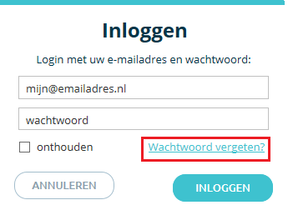

- Vul het emailadres in waarop u deze instructie heeft ontvangen en klik op Verstuur. Let op: het mailadres dat u invult, dient het emailadres te zijn zoals dat bekend is bij Health Base.
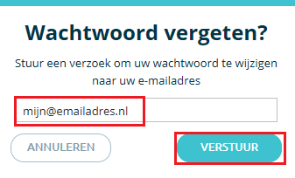
- De volgende melding verschijnt. Klik op Sluiten.
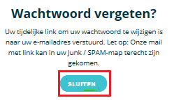

- Ga nu naar de Postvak In van uw mailaccount dat u in stap 4 heeft ingevuld. Daarin staat – mogelijk na een paar minuten - een mail met als onderwerp “Commentaren Medicatiebewaking - Wachtwoord herstellen”. Als u geen mail ziet, controleer dan het postvak met Spam/Ongewenste e-mail. Mogelijk dat het bericht daar in staat. De inhoud van de mail is als volgt:
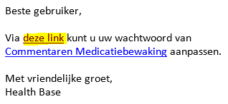

- Klik op ‘deze link’ in het mailbericht. U gaat dan weer naar www.commentarenmedicatiebewaking.nl en u kunt uw wachtwoord instellen door het gewenste wachtwoord tweemaal in te vullen en daarna op Wijzigen te klikken.
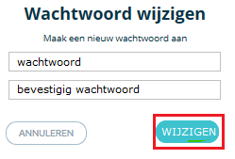
Let op: het wachtwoord dient minimaal 8 karakters lang te zijn waarvan minimaal 1 hoofdletter, 1 kleine letter, 1 cijfer en 1 teken dat geen cijfer, letter of spatie is.

- Vervolgens kunt u uw mailadres en nieuwe wachtwoord invoeren. Als u wilt dat het mailadres en wachtwoord onthouden worden, vink u ‘onthouden’ aan.
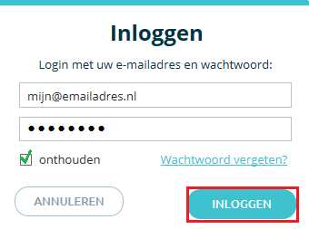
Klik daarna op Inloggen.

